氢氟酸信息周刊（2016年第12期）

一、 氢氟酸产业链行情 1
二、 氢氟酸商品情报 3
1、 氢氟酸价格走势 3
2、 氢氟酸月涨跌图 3
3、 氢氟酸情报 4
三、 上游商品情报 5
1、 萤石商品情报 5
2、 硫酸商品情报 7
四、 下游商品情报 8
1、 氟化铝商品情报 8
2、 R22商品情报 10
3、 R134a商品情报 11
4、 聚四氟乙烯商品情报 12

氢氟酸产业链行情
商品 | 初价格 | 末价格 | 涨跌
R22 | 9216.67 | 9250.00 | 0.36%
氢氟酸 | 6005.00 | 6015.00 | 0.17%
萤石 | 1481.00 | 1482.00 | 0.07%
氟化铝 | 6913.08 | 6913.08 | 0.00%
R134a | 19525.00 | 19525.00 | 0.00%
聚四氟乙烯 | 44777.78 | 44777.78 | 0.00%
硫酸 | 352.50 | 348.75 | -1.06%

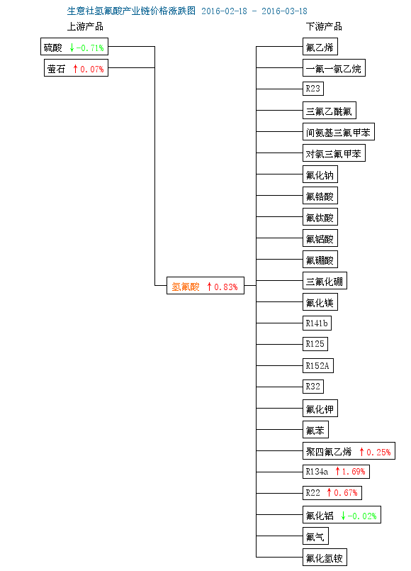

氢氟酸商品情报

氢氟酸价格走势
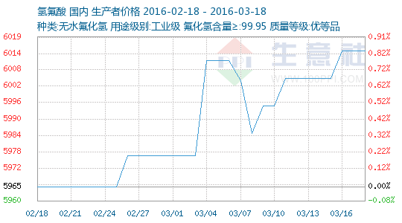

氢氟酸月涨跌图
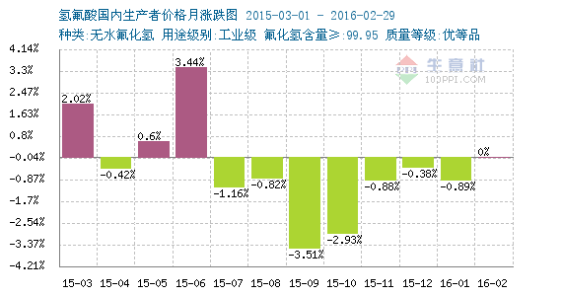

氢氟酸情报
●3月15日江西地区氢氟酸市场行情
3月15日江西地区氢氟酸市场行情

●空调高库存加环保升级 传统含氟制冷剂受制明显
原题：空调高库存加环保升级，2016年传统含氟制冷剂产品受制明显

●3月18日内蒙东岳金峰氢氟酸产销动态
内蒙古东岳金峰氟化工有限公司氢氟酸产能6万吨，正常开工生产，走货尚可。目前出厂含税6300元/吨左右，送到山东地区6700元/吨。

●3月18日淄博飞源科技氢氟酸产销动态
淄博飞源化工有限公司公司坐落于淄博市高青县高城经济园区，主要产品为工业无水氟化氢，副产品为氟硅酸、氢氟酸等。

●欧盟温室氟化气体法规实施影响对欧出口
2015年1月1日欧盟将正式实施温室氟化气体的法规(简称F-Gas法规)，旨在到2030年时将欧盟境内F-Gas的排放量控制到2014年排放量的1/3，并将氢氟烃化合物(HFCs)的排放量控制在一个很低的水平。涉及到F-Gas的企业都将受到该法规的影响，法规规定其应对主体包括欧盟境内生产商、欧盟境内进口商、欧盟境内的唯一代表(OR)。

上游商品情报

萤石商品情报
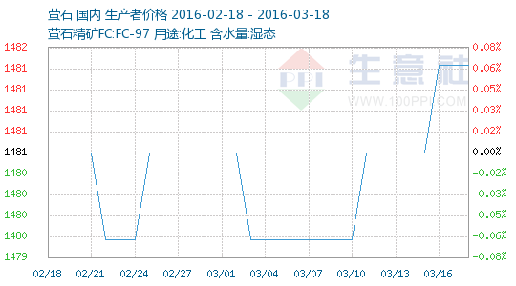

●湖北宏源新建4000吨/年六氟磷酸锂项目
湖北宏源新建4000吨/年六氟磷酸锂项目

●空调高库存加环保升级 传统含氟制冷剂受制明显
原题：空调高库存加环保升级，2016年传统含氟制冷剂产品受制明显

●3月18日天津朗克斯塔萤石最新报价
3月18日天津朗克斯塔萤石最新报价

●3月18日信阳鑫晨矿产萤石最新报价
3月18日信阳鑫晨矿产萤石产销动态

●3月18日上饶市恒通矿业萤石产销动态
3月18日上饶市恒通矿业萤石产销动态

●3月18日西乌珠穆沁旗达青萤石价格动态
西乌珠穆沁旗达青萤石矿主营95-98%萤石块矿，目前98%报价2600元/吨，95%报价2000元/吨。

●3月18日内蒙地区萤石矿行情动态
3月18日内蒙地区萤石矿行情动态

●欧盟温室氟化气体法规实施影响对欧出口
2015年1月1日欧盟将正式实施温室氟化气体的法规(简称F-Gas法规)，旨在到2030年时将欧盟境内F-Gas的排放量控制到2014年排放量的1/3，并将氢氟烃化合物(HFCs)的排放量控制在一个很低的水平。涉及到F-Gas的企业都将受到该法规的影响，法规规定其应对主体包括欧盟境内生产商、欧盟境内进口商、欧盟境内的唯一代表(OR)。

硫酸商品情报
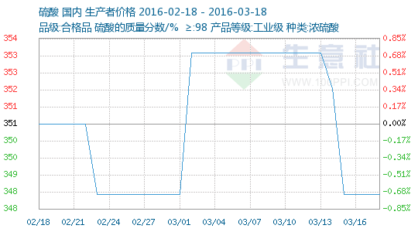

●3月14日天津渤海化工硫酸最新价格
3月14日，天津渤海化工98%硫酸报价350元/吨，价格稳定，出货情况尚可。

●3月14日山东方圆铜业硫酸装置动态
3月14日，山东方圆铜业硫酸装置正常运行，年产能在50万吨左右，库存合理。

●3月14日江苏双狮硫酸装置动态
3月14日，江苏双狮年产能230万吨硫酸装置开工正常，库存合理，出货情况一般。

●3月14日湖北大冶有色金属硫酸装置动态
3月14日，湖北大冶有色金属年产能120万吨的硫酸装置正常运行，目前库存合理，厂家出货正常。

下游商品情报

氟化铝商品情报
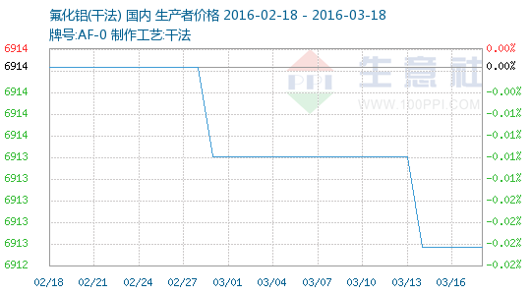

●3月14日山东鲁增化工冰晶石装置动态

●3月14日焦作民利冰晶石价格动态

●3月14日淄博坤宇工贸冰晶石价格快讯

●3月14日山东鲁增化工氟化铝价格快讯

●3月14日焦作民利氟化铝价格快讯

●3月14日山东地区氟化铝市场动态

●3月14日河南地区氟化铝市场动态

●3月14日国内氟化铝维稳运行

●3月15日山东鲁增化工冰晶石装置动态

●3月15日焦作民利冰晶石价格动态

●3月15日山东鲁增化工氟化铝价格快讯

●3月15日焦作民利氟化铝价格快讯

●3月15日山东地区氟化铝市场动态

●3月16日焦作民利冰晶石价格动态

●3月16日淄博坤宇工贸冰晶石价格快讯

●3月16日鲁增化工氟化铝价格快讯

●3月16日焦作民利氟化铝价格快讯

●3月17日郑州天瑞晶粒冰晶石价格动态

●3月17日鲁增化工氟化铝价格快讯

●3月17日焦作民利氟化铝价格快讯

●3月17日山东地区氟化铝市场动态

●3月17日河南地区氟化铝市场动态

●3月17日国内氟化铝维稳运行

●3月18日淄博坤宇工贸冰晶石价格快讯

●3月18日鲁增化工氟化铝价格快讯

●3月18日焦作民利氟化铝价格快讯

●3月18日山东地区氟化铝市场动态

●3月18日河南地区氟化铝市场动态

●3月18日国内氟化铝维稳运行

R22商品情报
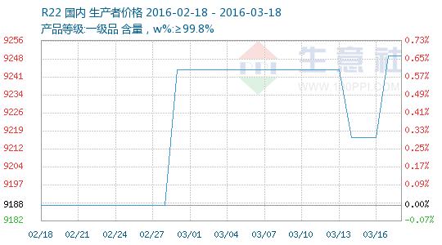

●3月14日浙江地区R22行情动态
3月14日，浙江地区R22市场行情走势维稳，R22主流生产厂家出厂报价8500-9000元/吨之间，开工率维稳，维持在4-5成左右。商家方面由于年前囤货普遍，盼涨心态较足，但在目前市场环境表现不佳，下游需求疲弱，走货一般。

●3月15日浙江地区R22行情动态
3月15日，浙江地区R22市场行情走势维稳，R22主流生产厂家出厂报价8500-9000元/吨之间，开工率维稳，维持在4-5成左右。商家方面由于年前囤货普遍，盼涨心态较足，但在目前市场环境表现不佳，下游需求疲弱，走货一般。

●3月16日浙江地区R22行情动态
3月16日，浙江地区R22市场行情走势维稳，R22主流生产厂家出厂报价8500-9000元/吨之间，开工率维稳，维持在4-5成左右。商家方面由于年前囤货普遍，盼涨心态较足，但在目前市场环境表现不佳，下游需求疲弱，走货一般。

●3月17日浙江地区R22行情动态
3月17日，浙江地区R22市场行情走势维稳，R22主流生产厂家出厂报价8500-9000元/吨之间，开工率维稳，维持在4-5成左右。商家方面由于年前囤货普遍，盼涨心态较足，但在目前市场环境表现不佳，下游需求疲弱，走货一般。

●3月18日浙江地区R22行情动态
3月18日，浙江地区R22市场行情走势维稳，R22主流生产厂家出厂报价8500-9000元/吨之间，开工率维稳，维持在4-5成左右。商家方面由于年前囤货普遍，盼涨心态较足，但在目前市场环境表现不佳，下游需求疲弱，走货一般。

R134a商品情报
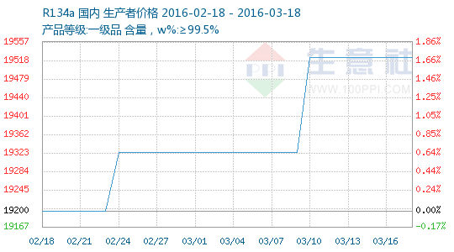

●3月14日浙江地区R134a行情动态
3月14日，浙江地区制冷剂R134a市场行情暂稳，生产厂家主流出厂报价18300-19500元/吨，主营厂家货源紧俏现象继续保持，但国内需求形势表现较弱，国内需求并未恢复，贸易商成交一般。

●3月15日浙江地区R134a行情动态
3月15日，浙江地区制冷剂R134a市场行情暂稳，生产厂家主流出厂报价18300-19500元/吨，主营厂家货源紧俏现象继续保持，但国内需求形势表现较弱，国内需求并未恢复，贸易商成交一般。

●3月16日浙江地区R134a行情动态
3月16日，浙江地区制冷剂R134a市场行情暂稳，生产厂家主流出厂报价18300-19500元/吨，主营厂家货源紧俏现象继续保持，但国内需求形势表现较弱，国内需求并未恢复，贸易商成交一般。

●3月17日浙江地区R134a行情动态
3月17日，浙江地区制冷剂R134a市场行情暂稳，生产厂家主流出厂报价18300-19500元/吨，主营厂家货源紧俏现象继续保持，但国内需求形势表现较弱，国内需求并未恢复，贸易商成交一般。

●3月18日浙江地区R134a行情动态
3月18日，浙江地区制冷剂R134a市场行情暂稳，生产厂家主流出厂报价18300-19500元/吨，主营厂家货源紧俏现象继续保持，但国内需求形势表现较弱，国内需求并未恢复，贸易商成交一般。

聚四氟乙烯商品情报
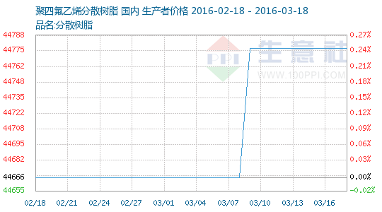

●3月14日河南地区氟化铝市场动态

●3月14日山东地区PTFE市场动态

●3月14日国内PTFE市场行情动态

●3月15日山东地区氟化铝市场动态

●3月15日河南地区氟化铝市场动态

●初级形状的聚四氟乙烯出口数据分析（至201601)

●3月17日山东地区氟化铝市场动态

●3月17日河南地区氟化铝市场动态

●3月17日山东地区PTFE市场动态

●初级形状的聚四氟乙烯进口数据分析（至201601)

●初级形态的聚四氟乙烯月度进口走势（至201601）

●初级形态的聚四氟乙烯月度出口走势（至201601）

●3月18日山东地区氟化铝市场动态

●3月18日河南地区氟化铝市场动态

